العلاج الجيني Gene Therapy:
يعرف العلاج الجيني بأنه تعويض الجينات المعطوبة (Defective or Unusual Genes) في المكون الوراثي البشري بجينات صالحة Normal gene أو البروتينات أو المواد التي تصحح ناتج الخطأ الحاصل. فالمعروف إن الجين أو العامل الوراثي مسؤول عن أعطاء صفة محددة يعبر عنها خلال الفعاليات الحيوية التي تعطي الحياة فإذا ما حصل خلل أو عطب في العامل الوراثي فان ذلك سيؤدي حتما إلى حدوث خلل في منظومة الحياة المتخصصة، مثال ذلك إنتاج الأنسولين من قبل البنكرياس، ولا يمكن علاج الخلل الوراثي عن طريق أعطاء الدواء أو اللقاح. ويعتمد العلاج الجيني على التقنيات الإحيائية الجزيئية أولا في تشخيص المرض الوراثي أو العاهة الوراثية Genetic Disorder وتحديد الجين المسؤول عن ذلك، ومن ثم محاولة إصلاح العطب الجيني.
بدأت أول تجربة للعلاج الجيني عام 1990 مستهدفة علاج طفلة تعاني من حالة مرضية نادرة ناتجة عن نقص إنزيم Adenosine deaminase (ADA) التي هي من أمراض نقص في المناعة
تستند أنظمة العلاج الجيني المستخدمة في العالم إلى المحاور الأساسية آلاتية:
- التعرف على الموقع الجيني المعطوب والذي يراد التعويض عنه بالإضافة (Gene Transfer) أو بالإحلال (Gene replacement).
- ضرورة توفر الجين السليم المراد إعطاؤه للمريض، وقد كان هذا متوفرا تقريبا لنصف عدد جينات الإنسان بفضل التقدم العلمي في تقنيات الـ DNA الهجينة (Recombinant DNA Technology)، وتوجد هذه الجينات محمولة على نواقل Vectors و مكلونة. بعد الانتهاء من مشروع المجين البشري Human Genome Project أصبح من السهل الحصول على أي جين مطلوب.
- توفر آلية لإيصال الجين للخلايا المستهدفة، أضف إلى ذلك أمكانية الوصول إلى الخلايا المستهدفة.
- ضرورة ألا يتسبب هذا العلاج في أي ضرر للمريض، كأن يتسبب في حصول طفرة جينية جديدة نتيجة غرس الجين المعطى (Insertional Mutagenesis)، ينتج عنه تعطيل لجين فعال أو تنشيط لجين ورمي أولي (Proto-oncogene) ليصبح جينا ورميا (Oncogene) أو يتسبب في تعطيل الجين المثبط للورم (Tumour Suppressor Gene) مما يفسح المجال لعمل الجينات الورمية، والضرر الأخير أكثر احتمالا من الأول.
- أن ينتج عنه تحسين في حالة المريض، (يصل الجين السليم إلى عدد كاف من الخلايا المستهدفة، وان يستقر فيها ويعبر عن نفسه Expressed).

هناك إستراتيجيتين للعلاج الجيني:
أولا: العلاج الجيني خارج الكائن الحي Ex vivo gene therapy :
يتم كلونه الجين الطبيعي في نواقل فيروسيه مثل Retroviruses أو Adenoviruses التي تكون معدية Infectious لكن غير مؤذية نسبيا Harmless. حيث يتم حضن الأنسجة المأخوذة من المريض مع هذه الفيروسات المحورة وراثيا Genetically Modified، وبذلك نحصل على خلايا متحولة بواسطة الفيروس، ثم يعاد إدخال الخلايا المتحولة إلى جسم المريض بواسطة Transfusion. ويتناسب هذا العلاج مع أمراض الدم الوراثية.
ثانياً: العلاج الجيني داخل جسم الكائن الحي In vivo gene therapy :
في هذه الحالة يتم تجاوز الخطوة الوسطية في حضن نسيج المريض مع الفيروس، وبدلا عن ذلك يتم إدخال الجين بواسطة نواقل فيروسية مباشرة إلى جسم المريض.

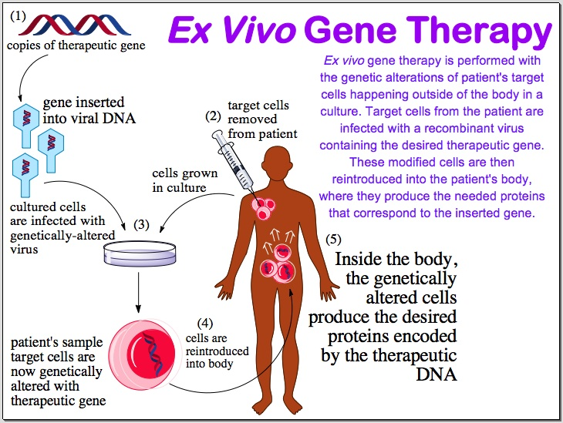
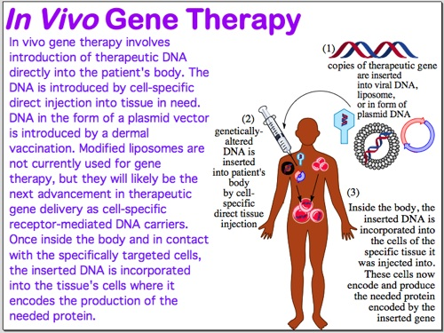
أنواع العلاج الجيني:
يقسم العلاج الجيني بناء على الخلايا المستهدفة إلى قسمين:
أولا: العلاج الجيني للخلايا الجسدية Somatic gene therapy:
أصلاح أي خلل جيني على مستوى جميع خلايا الجسم ما عدا الخلايا الجنسية (الحيوان المنوي في الذكر والبويضة في الأنثى) وكذلك البويضة المخصبة (الزايكوت).
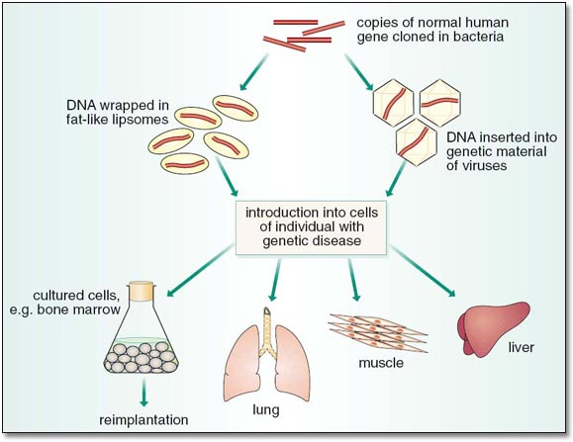
ثانيا: العلاج الجيني على مستوى الخلية الجنسية Germ line gene therapy:
يتم علاج بويضة الأنثى أو الحيوان المنوي للذكر أو البويضة المخصبة في مراحل النمو الأولى وقبل أن تتمايز إلى خلايا متخصصة.
المحاذير الأخلاقية والاجتماعية في العلاج الجيني:
عندما يتم تطوير تقنيات جديدة وفعالة فإنها دائما تواجه قضايا ومحاذير من المجتمع، وهذا شيء طبيعي لتطوير معايير مناسبة لاستخدام هذه التقنية، حيث إن كل تقنية جديدة يمكن أن يكون لها فوائد واستخدامات عظيمة توضع وتسخر لخدمة الإنسان كما هو الغرض منها والسبب في وجودها. والى جانب ذلك تنبثق محاذير من نتائج الاستخدام لهذه التقنية. ومن إحدى المسائل التي تواجه المجتمع الآن لاستخدام العلاج الجيني احتمال أن ينتج عن هذا العلاج تغير جيني للخلايا التناسلية للحيوان المنوي أو البويضة، ومن ثم انتقال هذا التغيير إلى الأجيال القادمة وخاصة عندما يتم العلاج الجيني على مستوى البويضة المخصبة، وبالتالي فان التغير الجيني سوف يعني تغيير النمط الجيني للإنسان إلى الأبد، ومع الافتراض إنها إلى الأفضل فان أي خطأ أو وقوع ما ليس في الحسبان ستكون نتائجه وخيمة.
تطبيقات الهندسة الوراثية:
اولا: المجال الطبي:
ثانيا: المجال الصناعي:
دخلت التقنية الحيوية عصرا جديدا مع تطور الهندسة الوراثية ، وبالذات تقنية كلونه الجين التي يمكن بواسطتها نقل الجينات المسئولة عن أنتاج هذه المواد من الحيوانات و النباتات إلى الأحياء المجهرية وجعلها قادرة على أنتاج هذه المواد المرغوبة. كما يمكن من خلال هذه التقنيات زيادة أنتاج هذه المواد بمعدلات كبيرة مما يسمح بإنتاجها تجاريا و بأسعار مناسبة.
- أنتاج هرمون الأنسولين
- أنتاج هرمون السوماتوستاتين Somatostatin
- أنتاج هرمون السوماتوتروبين
- أنتاج الانتروفيرونات Interferons
- أنتاج اللقاحات Vaccines
- أنتاج بروتين احادي الخلية
- إنتاج الإنزيمات و الإضافات الغذائية Food Additives المستخدمة في الصناعات الغذائية. ولعل أنزيم الرنين هو من أكثر الإنزيمات التي تم التركيز عليها في هذا المجال. إذ نجحت عدة شركات في تطوير بكتريا E. coli منتجة لهذا الإنزيم. ولكن لسوء الحظ كانت الكميات المنتجة من هذه البكتريا غير ملائمة للاستعمال التجاري. لذا تم كلونة الجين المشفر لهذا الأنزيم في الخميرة Saccharomyces وكذلك في الفطريات التي أظهرت قابلية أفضل على إنتاج الإنزيم. استخدمت تقنيات الهندسة الوراثية في إنتاج وتحسين خواص العديد من الإنزيمات و الإضافات الغذائية الأخرى المستخدمة في الصناعات الغذائية مثل α-amylase و β-amylase و Lipase و Proteases و Pectinase وغيرها.
- إنتاج الجزيئات الصغيرة المهمة اقتصاديا مثل الأحماض الأمينية والمضادات الحياتية التي تمثل ثقل أساسيا في التقنية الحيوية.
- تحليل المركبات الكيماوية السامة من خلال تطوير أحياء مجهرية هجينة قادرة على تحليل المركبات السامة الملوثة للبيئة والتخلص منها مثل DDT وبعض مبيدات الأعشاب إذ إن الأحياء المجهرية الطبيعية غير قادرة على تحليلها والتخلص منها.
ثالثا: المجال الزراعي:
في مجال الإنتاج النباتي:
تمت هندسة أنواع من المحاصيل الزراعية وراثيا كي تصبح مقاومة لمبيدات الأعشاب Herbicide التي تستخدم بشكل واسع في الزراعة الحديثة ومبيدات الحشرات Insecticide والأمراض الفيروسية، وفي اتجاهات أخرى ، كإنتاج نباتات ذات تركيبة فسيولوجية خاصة، على سبيل المثال تستطيع بواسطتها اخذ عنصر النيتروجين من التربة بشكل مباشر، وغير ذلك.
- إنتاج نباتات للاستفادة منها في تصنيع بعض المواد. فعلى سبيل المثال صارت بعض النباتات بمثابة مصانع كيميائية بحد ذاتها. فقد أصبح البلاستيك الطبيعي Polyhydroxyalkanoates ينتج بهذا الأسلوب، أي بهندسة النباتات وراثيا لكي تعطي بلاستيكا ضمن سيقانها و أوراقها.
- تم إنتاج صنف ذرة مقاوم لحشرة Corn Borer باستخدام جينيات مأخوذة من بكتريا Bacillus thuringiensis (Bt) . وهذا النوع من البكتريا يطلق بروتينا ساما يستطيع قتل الحشرة وكائنات أخرى تضر بالمحصول، إلا إن حبوب لقاح نبات الذرة المحور وراثيا، والذي أصبح يحوي هذا السم تستطيع إن تنتقل إلى نبات حشيشه اللبن Wildweed في الحقل المجاور وان تقضي على يرقات ملكات فراشات Monarch butterflies التي تقتات عليها. وتعتبر هذه الفراشات مهمة في أمريكا نظرا لكونها حشرة وطنية ترمز إلى الجمال والمثابرة و الأمل.
- وفي اليابان أنتج العلماء صنفا من الأرز محور وراثيا يحتوي على عنصر الحديد المغذي بكميات تفوق ثلاث مرات ما هو عليه في الأرز العادي. وتم الحصول على الأرز الغني بالحديد من جين تم أخذه من فول الصويا وهذا الجين مسؤول عن إنتاج بروتين يسمى Ferritin.
في مجال الإنتاج الحيواني:
إن الثروة الحيوانية (ألماشية، الضأن، الدواجن والأسماك) هي في تطوير مستمر عن طريق الكلونة (الاستنساخ) Cloning، على الرغم من عدم ثبات أهمية تناول مشتقات الثروة الحيوانية، من لحوم و ألبان وبيض، على صحة الإنسان، علاوة على ذلك، فان الأعلاف التي تقدم لهذه الحيوانات، سواء من المجترات أو الطيور أو الأسماك، كالذرة وفول الصويا والقطن هي محورة وراثيا أو تحوي أجزاء مدعمة خضعت لتعديل أو تحوير وراثي Genetically altered ingredients.
في الولايات المتحدة الأمريكية تم إنتاج هورمون يسمى هورمون النمو ألبقري Bovine Growth Hormone (BGH) عن طريق هندسة الجينات، ويزيد هذا الهرمون إنتاجية حليب الأبقار بنسبة تصل إلى 20%. وثبت نتيجة الدراسات العلمية بان هورمون النمو هذا له علاقة بإصابة الإنسان بمرض السرطان، ويرفع نسبة إصابة الأبقار الحلوب بمرض التهاب الضرع Mastitis.
المحاصيل والأغذية المعدلة وراثيا Genetically Modified (GM) Foods :
انتهى تقرير لمنظمة الصحة العالمية إلى أن الأغذية المعدلة وراثيا يمكن أن تساهم في تحسين صحة البشر ورفع معدلات التنمية في البلاد الفقيرة، بشرط التأكد من سلامتها قبل زراعتها على نطاق واسع أو تسويقها للمستهلكين. وسعى التقرير الذي شاركت في إعداده جهات عديدة تحت إشراف إدارة سلامة الغذاء بمنظمة الصحة العالمية إلى تغطية كافة الجوانب الغذائية والصحية والبيئية والثقافية والاجتماعية والأخلاقية والقانونية لموضوع الأغذية المعدلة أو المُهندسة وراثيا.
وأكد التقرير على الجوانب الإيجابية للأغذية المعدلة وراثيا، مثل زيادة إنتاجية المحاصيل، ورفع جودة وتنوع الأغذية التي يمكن زراعتها في حيز جغرافي محدود, إضافة إلى تحسين القيمة الغذائية للأطعمة، ثم تحسين صحة الأفراد في البلدان الفقيرة. ولكن من ناحية أخرى، نبه التقرير إلى أن بعض الجينات التي تستخدم في هذه الأغذية لم تكن موجودةً من قبل في سلاسل الغذاء، مما قد يؤدي إلى تغيرات في التركيب الوراثي للمحاصيل الموجودة فعلياً. ومن ثمّ شدد التقرير على أهمية أن تخضع الأغذية المعدلة وراثيا لاختبارات سلامة صارمة قبل زراعتها على نطاق واسع وتسويقها للمستهلكين، وأهمية تصميم برامج للرقابة طويلة المدى للاكتشاف المبكر لأي آثار سلبية.
وشجعت منظمة الصحة العالمية على أن يشمل تقييم الأغذية المعدلة وراثيا في المستقبل الجوانب الاجتماعية والثقافية والأخلاقية للتأكد من عدم وجود فجوة جينية بين البلاد التي تسمح بالتعديل الوراثي للنباتات وتلك التي لا تسمح به.
وكان التعديل الوراثي للنباتات قد بدأ عام1981 عندما أعلنت شركة "مونسانتو" الأميركية (أكبر مطور للمنتجات الزراعية في العالم) عن إنتاجها لنوع من التبغ المقاوِم للآفات. وكان أول منتج محور وراثيا يطرح في الأسواق هو "طماطم سلافر فلافر" [Slavr Flavr] عام 1994 من إنتاج شركة ناشئة اسمها "كالجين". ورغم أن هذه الطماطم كانت أكثر تحملا لظروف الحرارة، وتظل طازجة لفترة أطول فإنها لم تلق القبول لدى المستهلكين نتيجة للخوف من تلك النباتات أن تؤثر على صحة متناوليها. كما أن هذه الطماطم كانت أقل مقاومة للأمراض. وبنهاية العام الماضي، ذكرت تقديرات أن حوالي 4% من اليابسة الصالحة للزراعة حملت أغذية معدلة وراثيا يتركز إنتاجها في عدد محدود من الدول حتى الآن، أهمها الولايات المتحدة. وقد ظهرت حتى الآن نسخ معدلة من نباتات الذرة وفول الصويا والبطاطس والأرز والقطن وبنجر السكر. وتمتلك شركات الأغذية الكبرى – مثل مونسانتو– معظم براءات الاختراع الخاصة بتعديل النباتات الرئيسة مثل الأرز والذرة.

